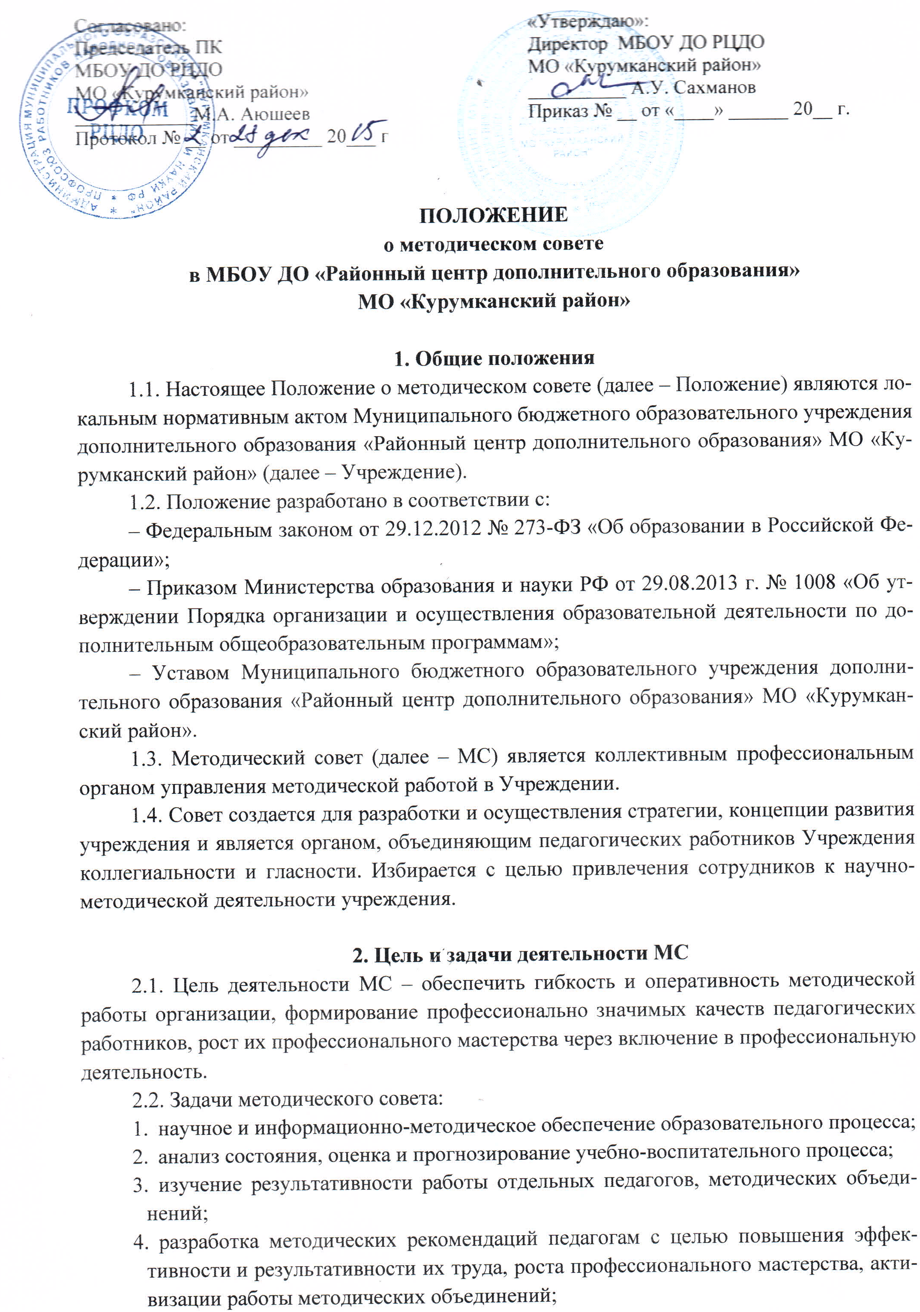
5. проведение экспертизы стратегических документов образовательной организации (программы развития, образовательных программ, инновационных проектов, положений и др.);
6. распространение и обобщение передового педагогического опыта.

3. Содержание деятельности МС
3.1. Содержание деятельности МС определяется целями и задачами работы Центра и состоит в следующем:
- разрабатывает стратегию научно-методической работы в Центре;
- определяет концептуальные положения Центра по работе с одарёнными детьми;
- вырабатывает и согласовывает подходы к организации, осуществлению и оценке инновационной деятельности, организации исследовательской деятельности;
- осуществляет мониторинг и оказывает поддержку в апробации образовательных программ и реализации новых педагогических методик и технологий;
- осуществляет экспертные функции уровня профессиональной компетенции педагогов, программно-методических, дидактических материалов, нормативной документации и рекомендует их Педагогическому совету для рассмотрения и утверждения;
- разрабатывает технологию повышения профессионального мастерства педагогических работников Центра;
- организует работу временных творческих групп, которые создаются по инициативе педагогических работников, администрации Центра с целью изучения, обобщения опыта и решения проблем развития Центра, а также для разработки инновационных программ, организации диагностических и мониторинговых исследований, разработки новых стратегических направлений деятельности учреждения, изучения социального заказа в адрес Центра;
- осуществляет мониторинг обученности, развитости, воспитанности учащихся.
- рассматривает и утверждает положения конкурсов, фестивалей на институциональном уровне.

4. Состав МС
4.1. В состав методического совета могут входить директор, заместители директора по учебно-воспитательной работе, методисты, руководители методических объединений, творческих групп, заведующие отделами, педагог-психолог, социальный педагог и другие педагогические работники.
4.2. Постоянными членами МС являются: методист, заведующие отделами Центра/руководители МО, представители трудового педагогического коллектива из числа педагогов высшей квалификационной категории.
4.3. МС возглавляет методист.
4.4. МС имеет право принимать на свои заседания лица, заинтересованные в деятельности МС и компетентных в вопросах повестки дня. Приглашенные лица имеют право совещательного голоса, могут участвовать в обсуждении рассматриваемых вопросах и в выработке решения.
4.5. Для ведения протоколов на первом заседании МС из числа постоянных членов выбирается секретарь. В обязанности секретаря входит:
– ведение протоколов заседаний МС;
– оказание помощи председателю в организации заседаний МС.
4.6. Совет формируется на неопределенный срок.
4.7. Члены МС выбывают из него:
а) по собственному желанию;
б) в случае выбытия из штата или педагогического состава;
в) по решению избравшего их органа (творческой мастерской и т.п.) или директора.

5. Организация деятельности МС.
5.1. Деятельность МС организуется председателем МС в соответствии с настоящим Положением и планом работы, принятым МС.
5.2. В своей деятельности председатель подчиняется педагогическому совету Центра.
5.3. Заседания МС считаются открытыми и проводятся в соответствии с планом работы, а также по мере необходимости (по вопросам, требующим незамедлительного решения) не реже 4 раз в текущем учебном году.
5.4. Плановые вопросы с ориентировочными сроками их рассмотрения доводятся до администрации в начале планируемого периода. О точной дате плановых заседаний и всех внеплановых заседаний Совета, проводимых с расширенным участием представителей педагогического состава Центра, Председатель Совета извещает администрацию не менее чем за 1 месяц, а администрацией педагогические работники извещаются не менее чем за 2 недели до намеченного заседания. Исключение может быть сделано только для вопросов, требующих безотлагательного решения.

6. Порядок принятия решения
6.1. Решения принимаются открытым голосованием, если за него проголосовало большинство присутствующих членов МС.

7. Документация МС
– положение о методическом совете;
– анализ работы методического совета;
– план работы методического совета;
– протоколы заседаний методических советов.

8. Заключительные положения.
8.1. Решения и рекомендации МС в пределах его полномочий служат основанием для приказов и распоряжений администрации Центра.
8.2. Выводы и рекомендации МС могут оспариваться и изменяться на основании независимого экспертного заключения.
8.3. МС постоянно информирует администрацию Центра о ходе и результатах своей деятельности.
8.4. В процессе развития структур управления настоящее Положение может изменяться и дополняться.

